国家开放大字数字与图像处理终考题答案
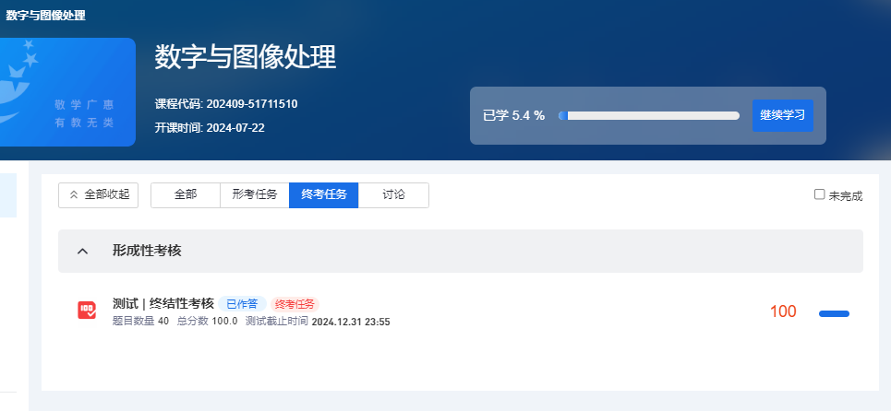
1.裁切路径命令对话框中的平滑度是用来定义曲线由多少个直线片段组成。
A.对

2.节点是photoshop图象最基本的组成单元。
B.错

3.在Photoshop系统中绘制的图像或打开的图片都是位图，适合制作细腻、轻柔缥缈的特殊效果。
A.对

4.矢量图又称为向量图形，是由线条和像素点组成的图像。
B.错

5. 像素是构成图像的最小单位，位图中的一个色块就是一个像素，且每一个像素点包含有成千上万种颜色信息。
B.错

6.在Photoshop系统中，新建文件默认分辨率值为72像素点/英寸，如果进行精美彩色印刷，图片的分辨率最少应不低于72像素点/英寸。
完整答案详询VX：scnc137

7.当将浮动的选择范围转换为路径时，所创建的路径的状态是开发的子路径。

8.使用钢笔工具创建路径时，当需转换为角点时，需按下SHIFT?键。

9.如果在图层上增加一个蒙板，当要单独移动蒙板时应首先单击图层上的蒙板，然后选择移动工具就可以了。取消链接。

10.在WEB上使用的图象格式有PSD,TIF,GIF。

11.RGB颜色模式是一种光色屏幕颜色模式，不适合进行印刷。

12.移动图层中的图象时如果每次需要移动10个象素的距离，应Shift键同时按键盘上的箭头键。

13.矩形选择工具形成的选区可以被用来定义画笔的形状。

14.曲线命令可提供最精确的色彩调整。

15.对矢量图进行缩放到一定大小后进行印刷，有可能出现印刷后图像不清晰的效果。

16.为了确定磁性套索工具对图象边缘的敏感程度，应调整边缘对B比度。

17.图象分辨率的单位是ppi。

18.画笔工具的用法和喷枪工具的用法基本相同，唯一不同的是湿边。

19.填充图层可以将图像自动对齐和分布。

20.当RGB模式转换为CMYK模式时，下列哪个模式可以作为中间过渡模式：()

21.利用“应用图像”方式对两个不同图像文件中的通道进行混合时，要求两图像文件必须具有()。

22.当使用绘图工具时，如何暂时切换到吸管工具：()

23.自动抹除选项是哪个工具栏中的功能：()

24.Alpha通道最主要的用途是什么:()

25.图象必须是何种模式，才可以转换为位图模式：()

26.下面哪个工具可以减少图象的饱和度：()

27.当将浮动的选择范围转换为路径时，所创建的路径的状态是：()

28.下列哪种色彩模式是不依赖于设备的：()

29.合并不邻的图层可以使用()。

30.下列文字图层中()不能进行修改和编辑。

31.在色彩范围对话框中为了调整颜色的范围，应当调整哪个数值：()

32.当编辑图象时，使用减淡工具可以达到何种目的：()

33.Alpha通道最主要的用途是存储和建立选择范围。

34.在给文字进行类似滤镜效果的制作时，首先要将文字进行()命令转换。

35.什么色彩模式的图象转换为多通道模式时，建立的通道名称均为Alpha:()

36.可以快速弹出画笔预设面板的快捷键是()。

37.当图象是何种模式时，所有的滤镜都不可以使用(假设图象是8位/通道):()

38.色彩深度是指在一个图象中什么的数量：()

39.在色阶对话框中，选择()吸管单击图像区域，结果会使图像变暗。

40.如何使用橡皮图章工具在图象中取样：()
完整答案详询VX：scnc137

